Информация об участии сотрудников
Управления Федерального казначейства по Костромской области
в акции «Снежная вахта»

Зимой 2026 года сотрудники Управления Федерального казначейства по Костромской области принимали участие в благотворительной акции «Снежная вахта» и внесли свой вклад в поддержку тех, кому бывает непросто справиться с зимними хлопатами в одиночку. В период снежных дней наши коллеги не оставались в стороне: расчищали от снега дворы, чтобы пожилые жители могли безопасно пеедвигаться, набирали воду из колодцев, когда добраться до них из-за сугробов было сложно, переносили и складывали дрова, чтобы в домах было тепло даже в самые морозные дни. Каждый выход на «Снежную вахту» - это не просто, а проявление заботы и человеческого участия.

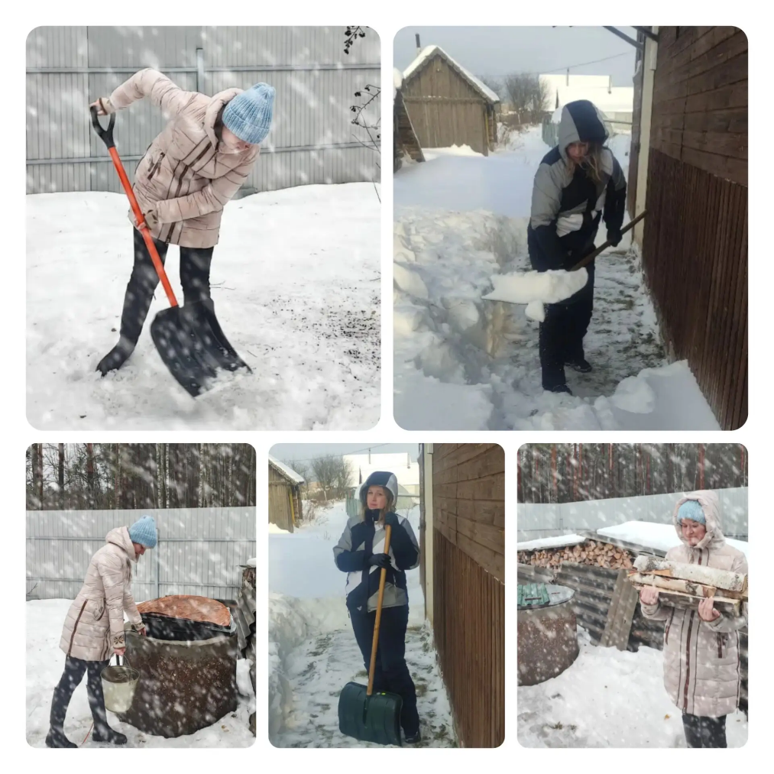

Председатель Молодежного совета
Управления Федерального казначейства
по Костромской области А.В. Лошкина

